МІНІСТЕРСТВО ОСВІТИ І НАУКИ УКРАЇНИ

Український державний університет імені Михайла Драгоманова

Факультет математики, інформатики та фізики

Кафедра інформаційних технологій та програмування

**Звіт**

з лабораторної роботи №5

«Функції та файли у Python»

з дисципліни «Програмування»

Виконала:

студентка ІІІ курсу групи 31І

Голомоза І.А.

Перевірила:

викладач Устименко О.Б.

Оцінка___________

Дата _____________

Київ - 2023

**Зміст**

Мета роботи 3

1 Постановка задачі 4

2 Основна частина 6

2.1 Опис вхідних та вихідних даних задачі №1 6

2.1 Опис алгоритму програми №1 6

2.1 Блок-схема задачі №1 7

2.2 Опис вхідних та вихідних даних задачі №2 8

2.2 Опис алгоритму програми №2 8

2.2 Блок-схема задачі №2 9

Висновки 10

Додатки 11

# Мета роботи

Мета лабораторної роботи – скласти програми мовою Python для вирішення задач.

# 1 Постановка задачі

Задача №1. Напишіть функцію для сортування рядка в алфавітному порядку без врахування регістру літер.

Вхідні дані:

JavaScript

Python

Вихідні дані:

aaciJprStv

hnoPty

Задача №2. Дано базу даних про продажі деякого інтернет-магазину. Кожен рядок вхідного файлу є записом виду Покупець Товар Кількість, де Покупець - ім’я покупця (рядок без пропусків), Товар - назва товару (рядок без пропусків), Кількість - кількість придбаних одиниць товару. Створіть список всіх покупців, а для кожного покупця підрахуйте кількість придбаних ним одиниць кожного виду товарів. Вводяться відомості про покупки в зазначеному форматі як у вхідних даних. Виведіть список всіх покупців в лексикографічному порядку, після імені кожного покупця виведіть двокрапка, потім виведіть список назв всіх придбаних даними покупцем товарів в лексикографічному порядку, після назви кожного товару виведіть кількість одиниць товару, придбаних даними покупцем. Інформація про кожен товар виводиться в окремому рядку.

Вхідні дані:

Вхідний файл input.txt з текстом

Sasha paper 10

Iryna pens 5

Sasha marker 3

Sasha paper 7

Iryna envelope 20

Sasha envelope 5

Вихідні дані:

Iryna:

envelope 20

pens 5

Sasha:

envelope 5

marker 3

paper 17

# 2 Основна частина

## 2.1 Опис вхідних та вихідних даних задачі №1

**input_str1:** змінна для збереження першого рядка, який вводить користувач

**input_str2:** змінна для збереження другого рядка, який вводить користувач

**result1:** змінна для збереження результату виконання функції сортування для першого рядка

**result2:** змінна для збереження результату виконання функції сортування для другого рядка

**sorted_str:** змінна для збереження відсортованого рядка без на етапі обробки в функції

## 2.1 Опис алгоритму програми №1

1. Визначення функції для сортування рядка в алфавітному порядку без врахування регістру літер.
2. Прийом введення від користувача (рядки для сортування).
3. Перетворення введеного рядка у список символів.
4. Використання методу сортування для сортування списку літер з виключенням впливу регістру.
5. З'єднання відсортованих літер у новий рядок.
6. Вивід результату.

## 2.1 Блок-схема задачі №1

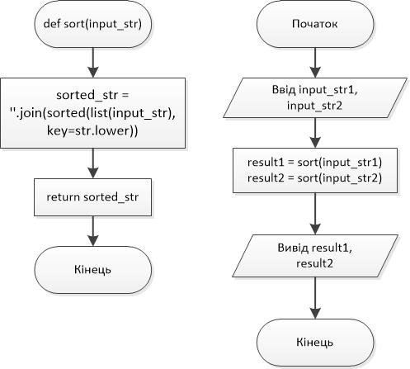

## 2.2 Опис вхідних та вихідних даних задачі №2

**Словник (customer_data):** Зберігає інформацію про покупців та їхні покупки. Ключами є імена покупців, а значеннями є ще один словник, де ключами є назви товарів, а значеннями - кількість одиниць кожного товару.

## 2.2 Опис алгоритму програми №2

1. Відкриваємо вхідний файл input.txt для зчитування даних.
2. Зчитуємо дані з файлу та створюємо словник для зберігання інформації про покупців та їхні покупки.
3. Обробляємо кожен рядок файлу, розбиваємо його на компоненти (Покупець, Товар, Кількість) та додаємо інформацію до словника.
4. Закриваємо вхідний файл.
5. Сортуємо словник за іменами покупців.
6. Відкриваємо вихідний файл output.txt для запису результатів.
7. Проходимо по відсортованому словнику та записуємо результати у вихідний файл.
8. Закриваємо вихідний файл.

## 2.2 Блок-схема задачі №2

# Висновки

Задача №1. Програма успішно виконує завдання, сортуючи введений рядок в алфавітному порядку без врахування регістру літер.

Задача №2. Програма зчитує дані з вхідного файлу, обробляє їх, створює словник для зберігання інформації про покупців та їхні покупки, сортує імена покупців та записує результати у вихідний файл.

# Додатки

**Задача №1.**

def sort(input_str):

sorted_str = ''.join(sorted(list(input_str), key=str.lower))

return sorted_str

# Введення даних

input_str1 = input("Введіть перший рядок: ")

input_str2 = input("Введіть другий рядок: ")

# Виклик функції для сортування рядків

result1 = sort(input_str1)

result2 = sort(input_str2)

# Виведення результатів

print("Відсортований перший рядок:", result1)

print("Відсортований другий рядок:", result2)

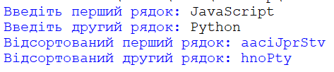

**Задача №2.** # Ініціалізація словника

customer_data = {}

# Зчитування та обробка вхідних даних

with open('input.txt', 'r') as file:

for line in file:

if not line.strip():

continue

customer, product, quantity = line.strip().split()

quantity = int(quantity)

# Додавання інформації до словника

if customer not in customer_data:

customer_data[customer] = {}

if product not in customer_data[customer]:

customer_data[customer][product] = 0

customer_data[customer][product] += quantity

# Сортування імен покупців у лексикографічному порядку

sorted_customers = sorted(customer_data.keys())

# Запис результатів у вихідний файл

with open('output.txt', 'w') as file:

for customer in sorted_customers:

file.write(f"{customer}:\n")

for product, quantity in sorted(customer_data[customer].items()):

file.write(f"{product} {quantity}\n")

